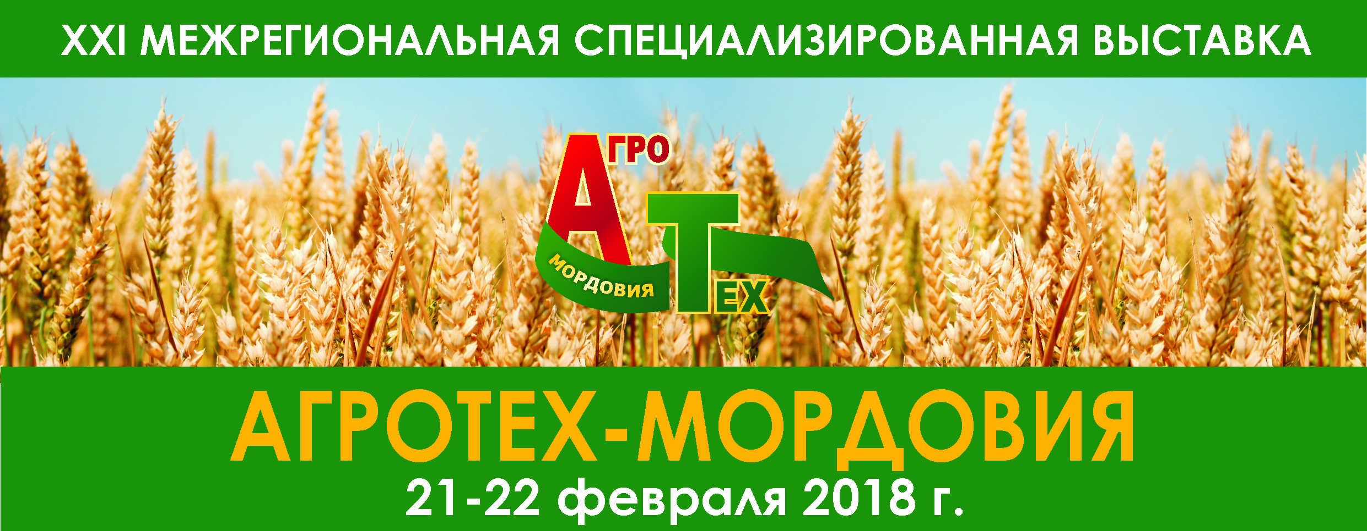

Руководителю предприятия,
организации

Приглашаем Вас принять участие в XXI Межрегиональной специализированной выставке «АгроТех-Мордовия», проводимой с 21 по 22 февраля 2018 года в столице Республики Мордовия – г.о. Саранск на выставочном комплексе «Мордовэкспоцентр».
Организаторы: Министерство сельского хозяйства и продовольствия Республики Мордовия, Союз «Торгово-промышленная палата Республики Мордовия».
Агропромышленный комплекс Республики Мордовия входит в число лидеров в Приволжском федеральном округе. По производству яиц, молока и мяса крупного рогатого скота на душу населения регион находится на первом месте в России.
В Мордовии успешно реализуются федеральные целевые программы. Сегодня одной из стратегических целей является развитие регионального Агропромышленного кластера, способствующего реализации инновационных проектов республики.
Ежегодно республика активно закупает сельскохозяйственную технику и оборудование на сумму более 1 млрд. рублей от ведущих производителей из Германии, США, Нидерландов, Беларуси, России и других стран.
Развитие агропромышленного сектора экономики Мордовии направлено на повышение устойчивости предприятий АПК, обеспечение конкурентоспособности отечественной сельскохозяйственной продукции и продовольственной безопасности Республики Мордовия и страны.



Тематические разделы выставки:

Сельскохозяйственная техника
- Трактора
- Почвообрабатывающая техника
- Посевные и посадочные машины
- Машины для внесения удобрений и защиты растений
- Дождевальные и поливальные машины и установки
- Зерноуборочные комбайны
- Кормозаготовительная техника
- Зерноочистительное и зерносушильное оборудование
- Прицепы тракторные
- Грузовой автотранспорт
- Дорожно-строительная техника

Растениеводство
- Семеноводство. Селекция
- Агрохимия. Удобрения. Средства защиты растений.

Животноводство, птицеводство
- Строительство животноводческих комплексов
- Оборудование и техника для животноводства и птицеводства: кормораздатчики, смесители, зернодробилки и др.
- Молочно-доильное оборудование
- Ветеринарные препараты и оборудование
- Корма и кормовые добавки

Экспозиция «Оборудование. Упаковка»
- Оборудование и технологии для пищевых и перерабатывающих производств
- Вспомогательные упаковочные изделия
- Упаковочные материалы
- Упаковочное, фасовочное оборудование: для мясной, колбасной, молочной, рыбоконсервной промышленности; хлебопекарной, макаронной и кондитерской промышленности; для переработки овощей, фруктов, сельскохозяйственной продукции; для расфасовки, транспортировки, упаковки и хранения всех видов продукции; для пиво- варения и производства спиртных и безалкогольных напитков; для пчеловодства; мини-заводы; мельницы, пекарни
- Маркировочное оборудование
- Холодильное и морозильное оборудование
- Технологии и оборудование для розничной торговли

Экспозиционные площадки ведущих предприятий пищевой и перерабатывающей промышленности Республики Мордовия и регионов России
- Основные пищевые продукты и деликатесы
- Свежие и консервированные фрукты, овощи
- Мясо, колбасные изделия, яйцо, птица, дичь
- Рыба и морепродукты
- Пищевые масла
- Замороженные продукты и полуфабрикаты
- Молоко и молочные продукты
- Хлеб, выпечка, бакалейная продукция
- Алкогольные и безалкогольные напитки

Экспозиционно-информационная площадка Республики Мордовия

Экспозиция «Мордовская национальная кухня»

Экспозиции крестьянско-фермерских хозяйств

Деловая программа выставки предусматривает проведение конгрессных мероприятий по актуальным темам развития отрасли.

Режим работы выставки: с 10.00 до 17.00 ч.

Контактные телефоны оргкомитета форума: (8342) 25-38-82, 25-47-65,
e-mail: mordovexpo2004@mail.ru, сайт: www.mordovexpo.ru

Приложение: Договор и заказ-заявка на участие в выставке – на 5 л.

